计算机与信息工程学院实验报告

••••••••••••••••••••••••••••••••• 密 ••••••••••••••••••••••••••••••••• 封 ••••••••••••••••••••••••••••••••• 线 •••••••••••••••••••••••••••••••••

姓名： fjq 学号： 专业：计算机科学与技术

年级： 2020 课程： 人工智能导论

主讲教师： 刘扬 辅导教师： 刘扬

时间：2021年 12 月 10 日下午17时至18时，地点：基础实验中心网络实训室

实验题目：        强化学习实验

实验目的：本实验项目可以支撑“课程目标3. 熟练掌握和使用行为主义的智能算法，解决复杂系统工程的智能处理和应用问题”。  
本实验通过设计强化学习算法，掌握分布智能的多Agent通信与协作、强化学习和等机器学习原理，达到课程目标的要求。

实验环境（硬件和软件） win10操作系统 i5-1035G1 CPU eclipse

实验内容：

利用智能体模型和强化学习算法开发包，设计和实现中国象棋智能算法。

1.强化学习，又称再励学习，是机器学习的范式和方法论之一，用于描述和解决智能体在与环境的交互过程中通过学习策略以达成回报最大化或实现特定目标的问题。求解强化学习问题所使用的算法可分为策略搜索算法和值函数算法两类。深度学习模型可以在强化学习中得到使用，形成深度强化学习。

2.中国象棋使用方形格状棋盘，圆形棋子共有32个，红黑二色各有16个棋子，摆放和活动在交叉点上。双方交替行棋，先把对方的将（帅）“将死”的一方获胜。

实验步骤：

1. 制作象棋游戏，首先需要找到象棋，棋盘等元素的图片，通过各个搜索引擎可以找到对应的图片，将它们保存在img文件夹中。
2. 在github上找到类似的源码（java）,对其分析知：要实现象棋游戏，首先要让人机知道象棋的功能，从而决定是否能够走下一步棋。
   1. ①如果棋子为“帅”或“将”，检查是否走直线并且走一步，以及走一步是否超出范围（老将碰面情况需要提前特殊处理）

②如果棋子为“仕”或“士”，检查是否沿斜对角线走一步，以及走一步是否超过范围

③如果棋子为“象”或“象”，检查是否走“田”字，是否被堵象眼，走一步是否超出范围

④如果棋子为“马”，检查是否走“日”字，是否被绊马脚

⑤如果棋子为“车”，检查是否走直线，移动前的位置和移动后的位置中间是否还有其他子

⑥如果棋子为“炮”，检查是否走直线，判断是否吃子，如果吃子判断中间是否只有一个棋子，否则判断中间是否还有其他子

⑦如果棋子为“卒”或“兵”，检查是否走直线，走一步；如果棋子没有过河，判断棋子是否向前走；如果棋子已经过河，判断是否向前、左、右移动。

1. 棋子初始化时，每个棋子都拥有初始坐标，每局游戏都是在我方下完这一步时，对敌方的最优决策判断，判断是否能够吃掉我方的将军，当满足条件时，便游戏结束，跳出弹窗，否则，进入下一步，同时敌方做出最优解。

实验数据记录：

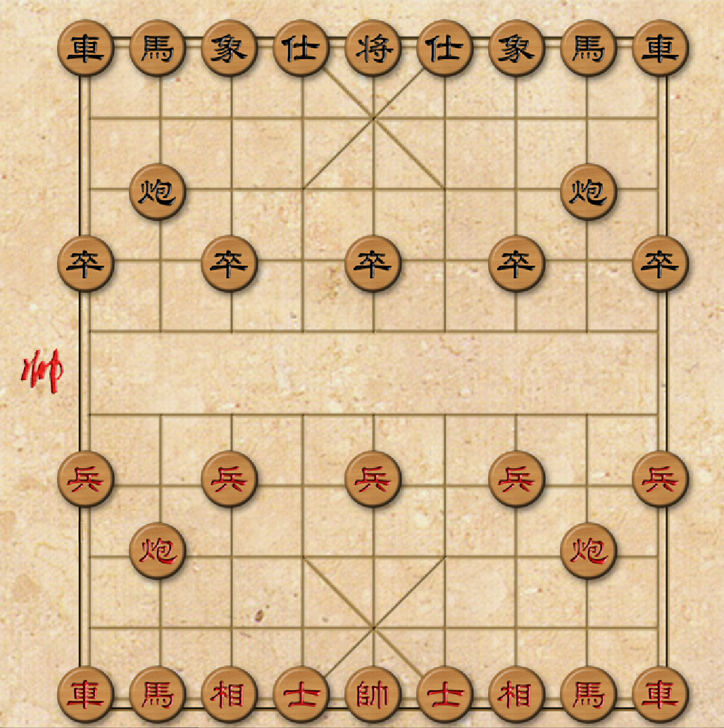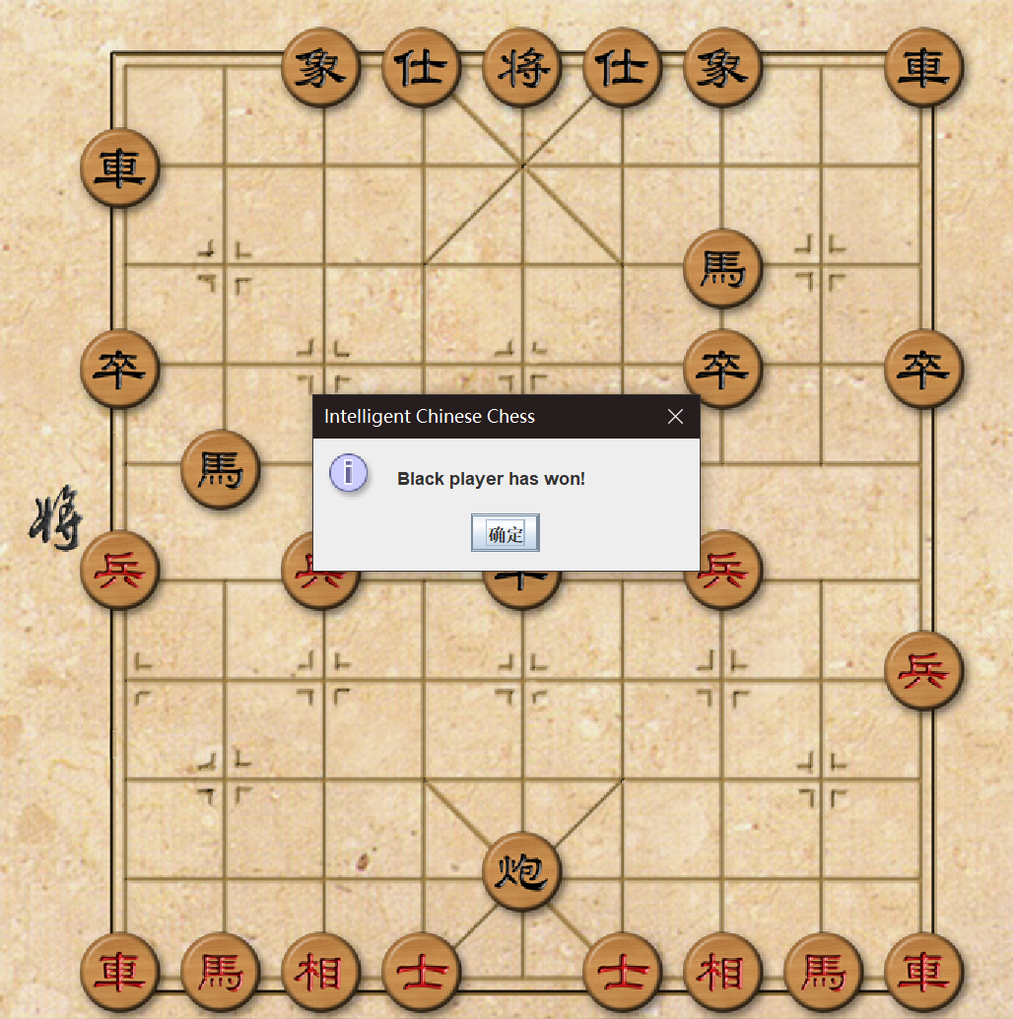

问题讨论：

在本次实验时，算法的大致流程是怎样的？

答：①在当前红，黑方的坐标局面下，对于黑方走下一步的所有走法。

②寻找所有走法中，最快赢下游戏的走法（吃掉红方将军）。

③对每次的走法进行分析，判断是否能够一步赢下游戏，同时需要满足各个棋子的规则特性。